## Міністерство освіти і науки України Національний університет «Львівська політехніка»

Кафедра систем штучного інтелекту



Звіт

## про виконання

**Лабораторних та практичних робіт №2**

***з дисципліни:*** «Мови та парадигми програмування»

## ***з розділу***: «Епік2: Лінійні та розгалужені алгоритми. Умовні оператори. Константи, змінні»

***Виконав:***

студент групи ШІ-13

Гаргай Юрій

Львів 2023

# Тема роботи:

Лінійні та розгалужені алгоритми. Умовні оператори. Константи, змінні

**Задачі:**

1. *Vns 1*
2. *Алготестер 1.2*
3. *Практична робота*
4. *Власне завдання*

# Мета роботи:

# Ознайомитись з константами

# Ознайомитись з змінними

# Ознайомитись з умовними операторами

# Теоретичні відомості:

* 1. Теоретичні відомості з переліком важливих тем:
* Тема №1: Константи
* Тема №2: Змінні
* Тема №3: Умовні оператори
  1. Індивідуальний план опрацювання теорії:
* Тема №1: Константи
* Джерела Інформації:
  + - <https://ua.udemy.com/>

Beginning C++ Programming - From Beginner to Beyond

* Що опрацьовано: Ознайомився з Константами
  + Статус: Ознайомлений
  + Початок опрацювання теми: 10.10.2023
  + Звершення опрацювання теми: 11.10.2023

Тема №2: Змінні

Джерела Інформації:

* + - <http://cpp.dp.ua/zminni/>
    - <https://ua.udemy.com/>

Beginning C++ Programming - From Beginner to Beyond

* + Що опрацьовано**:**
    - Ознайомився з змінними та константами
  + Статус: Ознайомлений
  + Початок опрацювання теми: 12.10.2023
  + Звершення опрацювання теми: 12.10.2023
* Тема №3: Умовні оператори
  + Джерела Інформації:
    - <https://ua.udemy.com/>

Beginning C++ Programming - From Beginner to Beyond

* https://acode.com.ua/urok-67-operatory-umovnogo-rozgaluzhennya-if-else/
  + Що опрацьовано:
    - Ознайомився з умовними операторами
  + Статус: Ознайомлений
  + Початок опрацювання теми: 12.10.2023
  + Звершення опрацювання теми: 14.10.2023

# Виконання роботи:

**Завдання №1**: Vns lab1 task1

Варіант завдання:

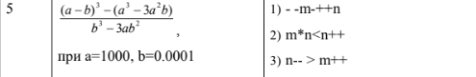

Деталі завдання: Обчислити значення виразу при різних дійсних типах даних (float й double).

Порівняти й пояснити отримані результати.

**Планована оцінка часу виконання завдань:** 1 день

**Завдання №2** Algotester1

Деталі завдання:

У вас є стiл, у якого є 4 нiжки, довжини яких вам дано.

Ви хочете зробити нiжки рiвної довжини, для цього ви вiдпиляєте d вiд кожної нiжки (тобто

вам буде дано 4 числа, кожне з яких буде означати вiдпилювання вiд вiдповiної нiжки стола).

Якщо пiд час вiдпилювання найдовша нiжка стола буде у 2 рази бiльша-рiвна нiж найменша

нiжка - стiл перевернеться, але вiдпилювати нiжки це вам не завадить.

Тобто якщо hmax >= 2 ∗ hmin то стiл перевертається. Увага, це може статися i мiж початком

та кiнцем вiдпилювання, наприклад коли вiдпиляють 2, але ще не встигнуть вiдпиляти 3тю нiжку.

Також ми вважаємо що перед вiдпилюванням стiл не перевернеться.

Ваше завдання сказати чи пiсля усiх манiпуляцiй стiл буде цiлий та паралельний пiдлозi.

Якщо довжина, яку вiдрiжуть буде бiльша за довжину ножки - вам треба вивести ERROR.

Увага! Навiть якщо стiл перевернеться - ви все одно вiдпилюєте нiжки i можете отримати

ERROR.

Обмеження:

0 ≤ h1,2,3,4 ≤ 10^12

0 ≤ d1,2,3,4 ≤ 10^12

**Планована оцінка часу виконання завдань:** 2 дні

**Завдання №3** Practise 1 (Weather)

Ви створюєте простий порадник щодо погоди. Користувач вводить поточні погодні умови, а програма видає рекомендації щодо активності на основі погоди.

Вимоги

Запропонувати користувачеві ввести поточні погодні умови.

Варіанти

⁃ sunny;

⁃ rainy;

⁃ cloudy;

⁃ snowy;

⁃ windy;

Якщо користувач вводить будь-яку іншу умову, запропонуйте йому ввести дійсну умову.

Використовуйте таку логіку

if else - щоб вирішити, чи повинен користувач взяти куртку чи ні.

if, else if - щоб надати рекомендацію щодо активності (прогулянка, футбол, настільні ігри, etc).

switch case - для визначення типу рекомендованого взуття.

**Планована оцінка часу виконання завдань:** 1 день

**Завдання №4** Self practise

Ви створюєте простий сортувач грошей. Користувач вводить певну суму, а програма сортує її на гривні, та копійки.

**Планована оцінка часу виконання завдань:** 1 день

**2. Дизайн та планована оцінка часу виконання завдань:**

Завдання №1 Vns1

* + Блок-схема

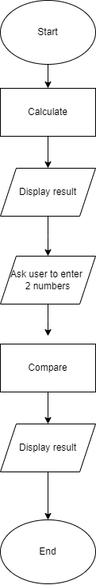

Рисунок 1 Блок схема

Програма №2 Algo1

* + Блок-схема

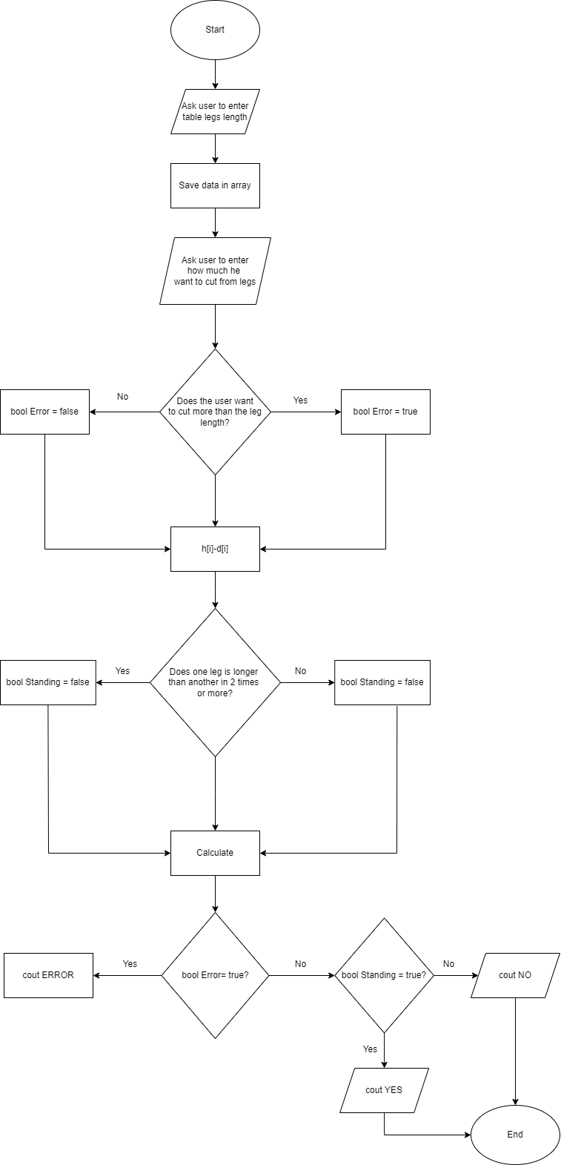

Рисунок 2 Блок схема

* + Планований час на реалізацію: 2 дні

Програма №3 Practise (Weather)

* + Блок-схема

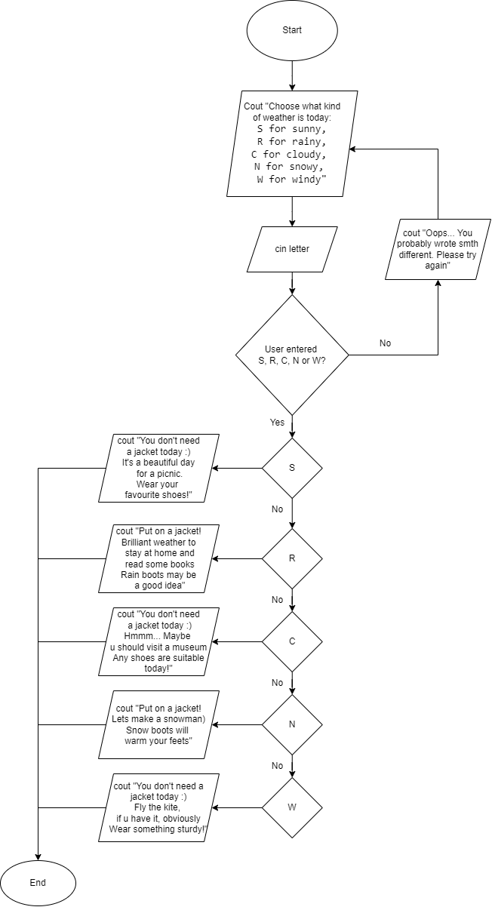

Рисунок 3 Блок схема

* + Планований час на реалізацію: 1 день

Завдання №4 Self practice

* + Блок-схема

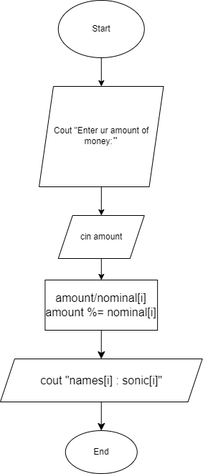

Рисунок 4 Блок схема

* + Планований час на реалізацію: 1 день

### Код програм з результатом та посиланням на зовнішні ресурси:

Завдання №1 Vns1

1)Код програми

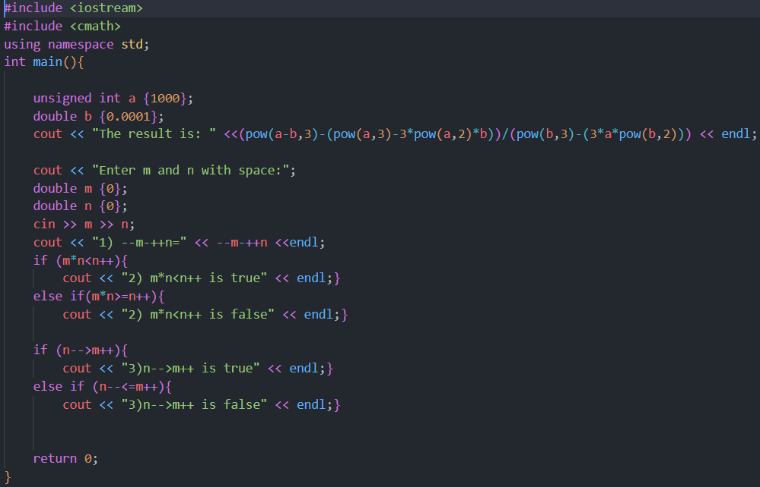

Рисунок 5 Код програми

2) Результати

1. double:

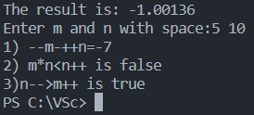

Figure Результат

1. float:

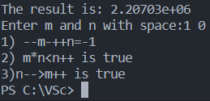

Figure Результат

3) Посилання на файл програми у пул-запиті GitHub

[Pull-Request](https://github.com/artificial-intelligence-department/ai_programming_playground/pull/251/files#diff-33f92cdbb446c0804a9eef034cba83a83c7374e01dc7e93593ded18af06d62cb)

Завдання №2 Algo1

1)Код програми

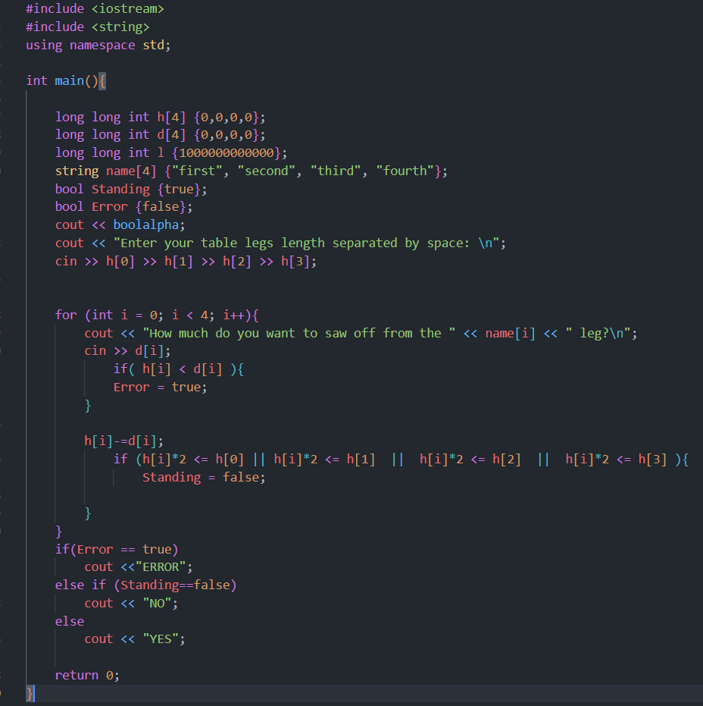

Рисунок 6 Код програми

2) Результати



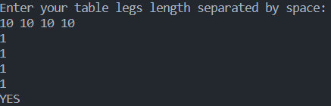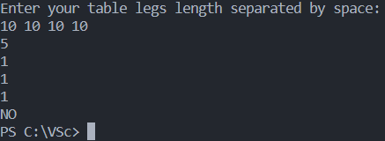Figure алготестер

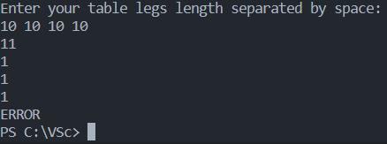

Figure Результат

Figure Результат

Figure Результат

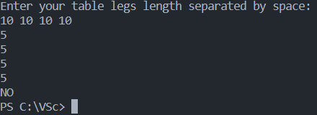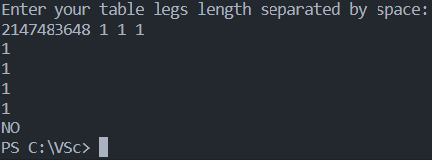

Figure Результат

Figure Результат

3) Посилання на файл програми у пул-запиті GitHub

[Pull-Request](https://github.com/artificial-intelligence-department/ai_programming_playground/pull/251/files#diff-e57e35f346a1159355373b3c832f77f96ba59f7bcb09b6860d5d8a6ef529a064)

Завдання №3 Practise (Weather)

1)Код програми

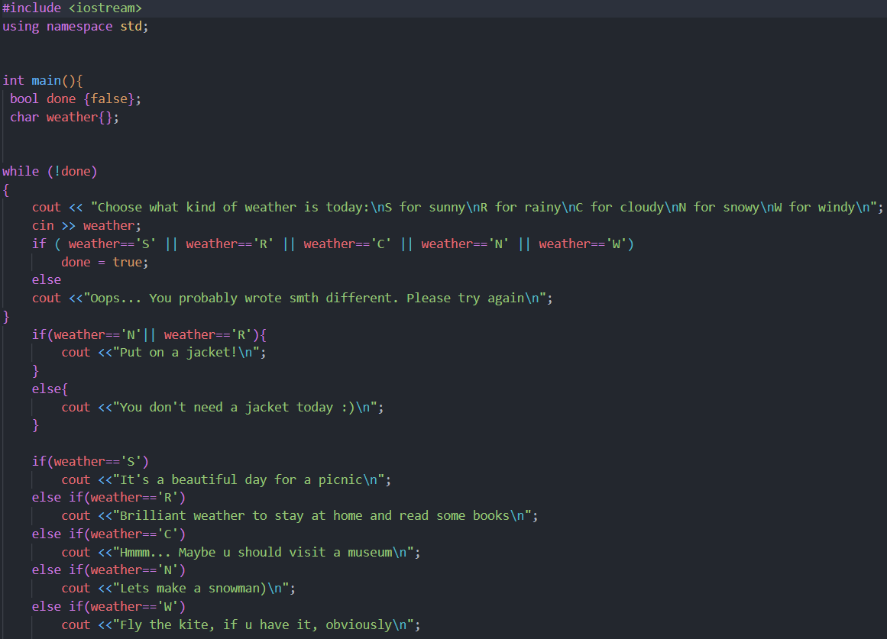

Рисунок 7Код програми

Рисунок 8 Код програми

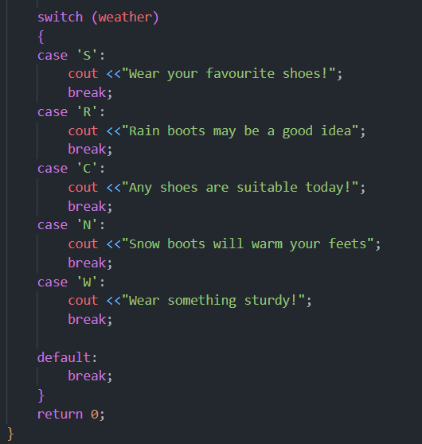

Рисунок 9 Код програми

\

2) Результати

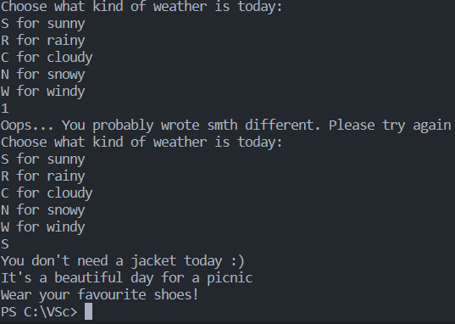

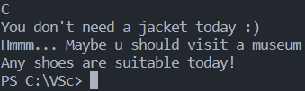

Figure Результат

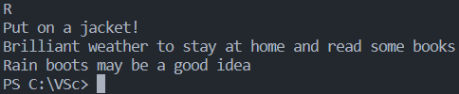

Figure Результат

Figure Результат

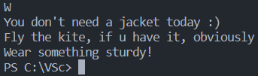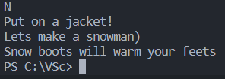

Figure Результат

Figure Результат

3) Посилання на файл програми у пул-запиті GitHub

[Pull-Request](https://github.com/artificial-intelligence-department/ai_programming_playground/pull/251/files#diff-318cf9f03022665a068608509d0a0088fce33fddc2f83e511d9870ef15d9eee4)

Завдання №4 Self practice

1)Код програми

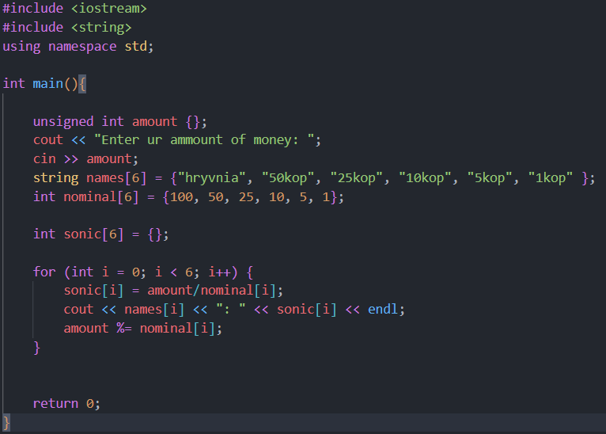

Рисунок 10 Код програми

2) Результати

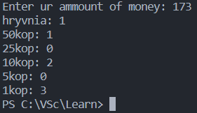

Figure Результат

3) Посилання на файл програми у пул-запиті GitHub

[Pull-Request](https://github.com/artificial-intelligence-department/ai_programming_playground/pull/251/files#diff-d0b7d9351ceb6e0c9390d864b87daa284eb8d973d80489a46eea43f00059d68b)

# Висновок:

У процесі цього епіку я успішно оволодів основними конструкціями, такими як цикли, змінні, константи та умовні оператори. Виконуючи різноманітні завдання, такі як Vns1, Algotester1.2, практичну робота та власне завдання, мені вдалося застосувати отримані знання на практиці. Це мій ще один крок у свiт програмування і впевнений, що ці набутi навички будуть корисними для подальшого навчання та програмування.